**CARACTERIZAÇÃO FISIOGRÁFICA DA MICROBACIA DO CÓRREGO TAUBATÉ, CAMPINAS-SÃO PAULO.**

Eder Cláudio Preto Cardoso¹, Getúlio Gidalti Oliveira Santos Nolasco¹, Lidiane Aparecida Alves Braga2, Gildriano Soares de Oliveira2

1 Engenheiros Agrônomos; 2 Instituto Federal de Educação, Ciência e Tecnologia de Minas Gerais, São João Evangelista, Minas Gerais (lidiane_alves2@outlook.com)

**RESUMO:** A região da microbacia do córrego Taubaté, afluente do Rio Capivari, na cidade de Campinas - SP está localizada em área urbana. Atualmente está classificada como pasto sujo e vegetação remanescente. O estudo dessa região faz-se importante, pois há uma grande necessidade de áreas de lazer para a população que vive nas proximidades e por tratar-se de área sem ocupação, acabou tornando ponto de despejo de lixo e consequentemente de contaminação. Com a caracterização fisiográfica da microbacia, tornaria possível determinar se essa microbacia possui propensão a enchentes, o que pode levar risco de vida a população e também poderemos compreender melhor os processos biológicos, físicos e químicos. Para alcançar esses resultados foram estudados os parâmetros fisiográficos: área de drenagem, perímetro, comprimento do leito principal, densidade de drenagem, forma da bacia hidrográfica, número de ordem, declividade, equivalente, extensão do percurso principal e amplitude altimétrica. Os resultados mostraram um córrego com boa capacidade de drenagem, porem são necessários investimentos para preservação e manutenção da microbacia.

**PALAVRAS-CHAVE:** hidrologia, morfometria, geoprocessamento

**INTRODUÇÃO**

Desde o início da civilização o ser humano busca a ocupação, modificação e otimização de territórios para seu próprio uso e conforto. Geralmente os territórios ocupados pelo homem são próximos as áreas marginais dos rios, pois facilita a obtenção de água para o próprio uso e para o cultivo de alimentos.

A gestão de recursos hídricos em bacias hidrográficas tem sido cada vez mais abordada pelas políticas nacionais e internacionais. Desde o início da década de 80, muito avanço houve em relação às discussões sobre temas referentes à sustentabilidade e à preservação econômica e ambiental (PAULA JR.; MODAELLI, 2013).

As características morfométricas de uma rede de drenagem são essenciais para o estudo e o entendimento da dinâmica dos recursos (FREIRE; LAGE; CHRISTÓFARO, 2013). O resultado derivado dos parâmetros morfométricos podem subsidiar o planejamento ambiental nas bacias hidrográficas e fornecer importantes indicadores para a compreensão dos recursos hídricos (QUEIROZ; SALES; SILVA, 2014).

Através do uso do geoprocessamento, as análises de diversas situações ambientais ficam disponíveis para serem estudadas, permitindo caracterizar o ambiente, de forma direta, auxiliando assim o coreto manejo e utilização dos recursos naturais.

O trabalho teve como objetivo monitorar a fisiografia da microbacia do córrego Taubaté, afluente do Rio Capivari, na cidade de Campinas-SP e com o uso de geoprocessamento, avaliar os parâmetros morfométricos de maior importância para o local de estudo e compreender os processos biológicos, físicos e químicos que interferem no ciclo hidrológico dessa unidade geográfica.

**MATERIAL E MÉTODOS**

O estudo foi realizado no município de Campinas situado na região leste do estado de São Paulo, a área está localizada na região sul da cidade, a microbacia compõe o córrego Taubaté sendo este um afluente do rio Capivari. O local escolhido para ser analisado foi a microbacia do córrego Taubaté.

Com o auxílio do SIG ArcGIS 10.2 foi realizada a importação das cartas em formato digital. As cotas altimétricas foram demarcadas com base nas cartas, bem como a rede de drenagem, acompanhando-se os rios e corpos d'água existentes na microbacia.

A determinação dos parâmetros dimensionais da microbacia permitiram realizar os cálculos para determinação das características relacionadas à sua forma.

Tabela 1 – Equações para determinação das características da forma da microbacia.

|  |  |  |
| --- | --- | --- |
| Nome | Equações |  |
| Kc | Kc = 0,28* (P/A1/2) |  |
| Índice de circularidade | IC = $\frac{12,57 x A}{P²}$ |  |
| Índice de forma  Gradiente de canais  Extensão do percurso superficial da água de enxurrada  Coeficiente de manutenção  Razão de relevo | If = A/L²  Gc = (AM/Ccp)*100  Eps = (1/2*Dd)*1000  Cm = 1/ (Dd*100) *100  Rr = H/C |  |

Kc = Coeficiente de compacidade, P = Perímetro em m, A = Área de drenagem em m², Ic = Índice de circularidade, A = Área de drenagem em m², P = Perímetro em m, If = Índice de forma, A = Área de drenagem em m², L = Comprimento do eixo da bacia em m, Gc = Gradiente de canais em %, AM = Altitude máxima em m, Ccp = Comprimento do canal principal em m, Eps = Extensão do percurso superficial da água de enxurrada em Km, Dd = Densidade de drenagem em Km/Km², Cm = Coeficiente de manutenção, Dd = Densidade de drenagem, Rr = Razão de relevo, H = Maior altitude em m, C = Maior comprimento em m.

**RESULTADOS E DISCUSSÃO**

A microbacia possui área de 13,07 Km², portanto, de pequena dimensão, o que viabiliza o controle de pequenos eventos hidrológicos dessa bacia. Utilizando um curvímetro foi obtido o perímetro da bacia hidrográfica, sendo aferidos 0,024 km para a bacia hidrográfica do córrego Taubaté. A extensão do leito principal do córrego Taubaté é de 4,63 km.

Os resultados referentes às características fisiográficas da Microbacia Hidrográfica do Córrego Taubaté, revelam que a área de estudo pode ser classificada como bacia não sujeita a grandes picos de enchentes pois o Kc da área de estudo (Tabela 3) é 1,88. Essa classificação foi realizada por Oliveira (1997), em que, valores de Kc 1,5 não é sujeito a enchente. Com base ainda nesse dado pode-se concluir que a microbacia tende a ser alongada.

Tabela 3.Parâmetros fisiográficos determinados para a Microbacia do Córrego Taubaté – Campinas (SP)

|  |  |  |
| --- | --- | --- |
| Características da forma e do relevo  Parâmetros Dimensionais | Unidade | Resultados |
| Declividade média (D) | % | 0,051 |
| Altitude média (Hm) | M | 645 |
| Maior altitude (MA)  Menor altitude (mA)  Amplitude altimétricas da microbacia (H)  Razão de Relevo (Rr)  Fator de forma (If)  Índice de circularidade (Ic)  Coeficiente de compacidade (Kc) | M  M  M  -  -  -  - | 720  570  140  0,17  0,27  0,28  1,88 |

Conforme a Tabela 3, a bacia hidrográfica do córrego Taubaté possui altitude máxima de 720 m e mínima de 570. A amplitude altimétrica é equivalente a 140 m. Esse valor indica que a área possui um relevo relativamente montanhoso.

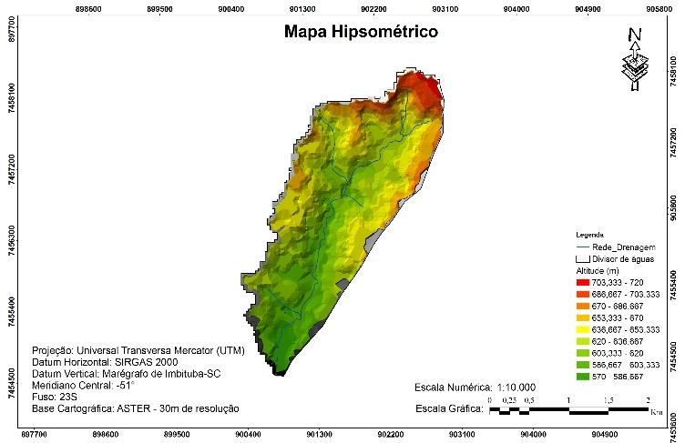

Figura 1. Mapa com altitude da microbacia.

**CONCLUSÕES**

Com os resultados da caracterização fisiográfica do córrego Taubaté podemos concluir que a microbacia possui boa drenagem, e também possui pouco risco de enchente. É necessária a elaboração de medidas efetivas de recuperação e preservação de sua cobertura vegetal, para que futuramente não exista risco de picos de enchentes, pois a área da foz do córrego Taubaté é povoada por povos ribeirinhas.

**REFERÊNCIAS**

FREIRE, A. J.; LAGE, G. B.; CHRISTÓFARO, C. **Comparação entre parâmetros morfométricos de bacias hidrográficas gerados por dados SRTM e ASTER GDEM: estudo de caso para bacias do Vale do Jequitinhonha-MG.** Anais. XVI Simpósio Brasileiro de Sensoriamento Remoto. Foz do Iguaçu. PR. 13 a 18 de abril de 2013.

OLIVEIRA, J. N. **Classificação de características fisiográficas. Ilha Solteira, SP**: UNESP, 1997. 5p. Texto básico para a disciplina “Hidrologia Básica”.1997.

PAULA JR., F. e MODAELLI, S. **Política de águas e educação ambiental: processos dialógicos e formativos em planejamento e gestão de recursos hídricos.** Brasília: MMA/SRHU, 288 p, 2013.

QUEIROZ, P. H.; SILVA, J. M. O.; SALES, M. C. L. Indicadores Morfométricos Como Subsidio ao Planejamento Ambiental em um Setor do Médio Curso da Bacia Hidrográfica do Rio Pacoti-CE. **Revista Equador**, Teresinha, v. 3, n. 1, p. 3-24, 2014.